PRIMÁRNA ORGANIZÁCIA SÚBOROV
- interná organizácia
- logický pohľad na údaje – logická štruktúra resp. organizácia údajov – je to ľudský pohľad na dáta, ich vlastnosti a vzťahy
- fyzická štruktúra – jedná sa o štruktúru uloženia a pamäťovú štruktúru

Organizačné jednotky logickej štruktúry dát
- položka (prvok, field, item)
- skupina
- veta (záznam, record, riadok tabuľky)
- súbor (file, table)
- báza dát

Fyzická štruktúra
- Primárna pamäť
- Sekundárna pamäť
SEKUNDÁRNA PAMÄŤ
stopa (track)
stopy – sústredné kružnice
sektor (časť stopy, blok) – základná jednotka prenosu medzi primárnou pamäťou a sekundárnou pamäťou
cylinder
diskový zväzok
- bit, byte, blok
- hardware-ová adresa bloku = číslo strany disku + číslo stopy na príslušnej strane + číslo bloku na príslušnej stope
- celkový čas = vyhľadávací čas + rotačné oneskorenie + čas prenosu bloku

BUFFEROVANIE ZÁZNAMOV
t₁interleaving t₂
t₃ simultánnosť t₄
A
B
A
B
D
C
ZÁZNAMY
Záznamy s pevnou dĺžkou
142 MS Access 4.0 5000 12.12.95 77
oddelovač polí v zázname
oddelovač záznamu
Záznamy s premenlivou dĺžkou
record názov verzia cena dátum kód_dod
1 16 46 49 65 85 101
ZÁZNAMY
bfr je tzv. blokovací faktor, počet záznamov na blok
- bfr = ⎣(B/R) ⎦
- B - veľkosť bloku v byteoch
- R - veľkosť záznamu v byteoch, pre súbor s pevnou dĺžkou záznamu
- predpoklad B >= R
záznam1 záznam2 záznam3
záznam4 záznam5 záznam6
zreťazená organizácia
(spanned)
záznam1 záznam2 záznam3
záznam4 záznam5 záznam6
nevyužité
nezreťazená organizácia
(unspanned)
ORGANIZÁCIE SÚBOROV
- Rozptýlené - záznamy netvoria spojitý priestor na vonkajšej pamäti
  - vety ľubovoľne uložené na sekundárnej pamäti
  - adresa vety nie je v žiadnom vzťahu k iným vetám
  - vety po uložení do súboru nemenia už svoje miesto, sú fixované
  - hromada, zreťazená organizácia, priama organizácia, transformovaná (hashovacia)
- Nerozptýlené
  - uloženie vety v súbore je závislé na iných vetách
  - vety sú uložené podľa nejakého kľúča ( vzostupne, zostupne )
  - pri zaraďovaní vety je často potrebné iné vety presunúť, vety nie sú fixované
  - patria sem organizácie: sekvenčná, index-sekvenčná

Techniky alokácie blokov na disku – susedná, zreťazená, cluster, indexová
INTERNÝ HASHING

EXTERNÝ HASHING
ZREŤAZENÁ ORGANIZÁCIA

SEKVENČNÁ ORGANIZÁCIA
Id | Atr1 | Atr2 | ...... | Atrn
1
2
3
........
1000
.......
INDEXOVÁ ORGANIZÁCIA
Typy indexov
- primárny index
- cluster-index
- sekundárny index

Primárne indexy
- tvar záznamu v index-súbore <K(i), P(i)>; K(i) - kľúč i-teho bloku, P(i) - smerník na i-ty blok
- ANCHOR (kotva, báza) záznam resp. ANCHOR blok - záznam v každom bloku
- riedke (nehusté) indexovanie - smerníky na každý blok dátového súboru
- záznam s primárnym kľúčom K , kde K(i) <= K < K(i+1), leží v bloku s adresou P(i)
- operácie insert a delete pre primárny index sú problematické
PRIMÁRNY INDEX
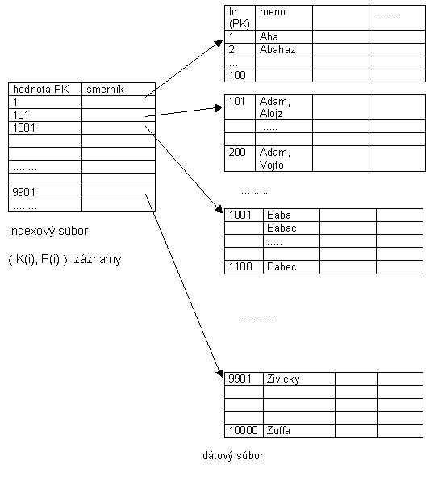

CLUSTER INDEX
- záznamy v súbore zotriedené podľa nekľúčového poľa, ktorého hodnoty nie sú jedinečné (cluster pole, združovací index)
- pre každú jedinečnú hodnotu cluster poľa je jeden záznam v cluster index-súbore
- operácie insert a delete spôsobujú problémy
- riedke indexovanie
CLUSTER INDEX
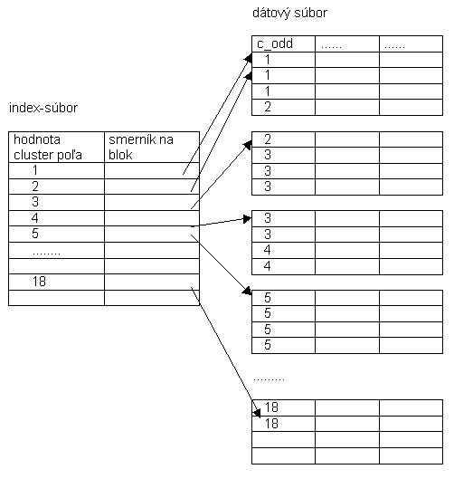
CLUSTER INDEX – oddelené bloky
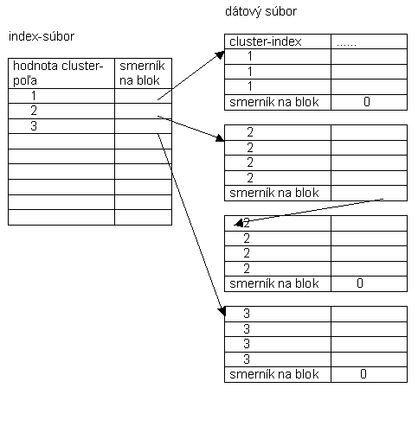
SEKUNDÁRNY INDEX
- zotriedený súbor záznamov s dvoma poliami
- definovaný nad sekundárnym kľúčom
- prístupová štruktúra pre netriediace kľúčové pole - t.j. pole majúce jedinečné hodnoty pre každý záznam
- husté indexovanie

SEKUNDÁRNY INDEX - jedinečný
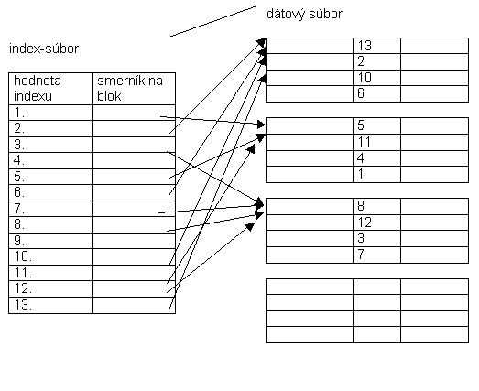
SEKUNDÁRNY INDEX - nejedinečný
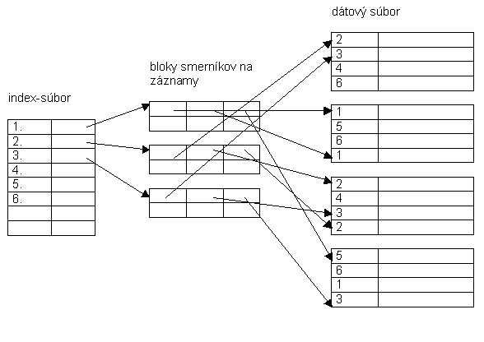
VIACÚROVŇOVÝ INDEX
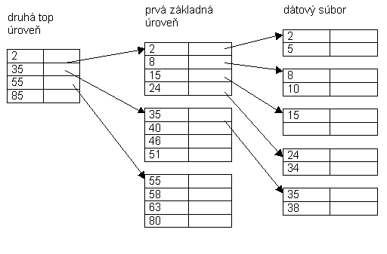
DYNAMICKÉ VIACÚROVŇOVÉ INDEXY POUŽITÍM B-STROMOV
B-strom (Bayer)
- tvar interné uzla v B-strome
<P1, <K1, Pr1>, P2, <K2, Pr2>, . . ., <Kq-1,Prq-1>, Pq>
kde q<=p
Pi je smerník v strome - smerník na iný uzol v B-strome
Pri je dátový smerník - smerník na záznam, ktorého hodnota kľúča pri vyhľadávaní je rovná hodnote Ki
p je počet detských uzlov
- vnútri každého uzla platí K1 < K2 < . . . < Kq-1
- pre všetky hodnoty X vyhľadávacieho kľúča v podstrome, na ktorú ukazuje smerník Pi, platí Ki-1 < X < Ki
pre 1 < i < q, X<K1 pre i=1, a Ki-1 < X pre i=q
- každý uzol má najviac p stromových smerníkov resp.p-detí ( detských uzlov resp. synov)
- Každý uzol, okrem koreňa a listových uzlov má aspoň ⎡(p/2)⎤ stromových smerníkov. Koreň má aspoň dva stromové smerníky, ak nie je jediným uzlom v strome.
- Uzol s q stromovými smerníkmi, kde q <= p, má q-1 hodnôt vyhľadávacieho kľúča a teda q-1 dátových smerníkov.
- Všetky listové uzly sú na tej istej úrovni. Listové uzly majú takú istú štruktúru ako interné uzly, avšak všetky ich stromové smerníky majú hodnotu null.
B-strom
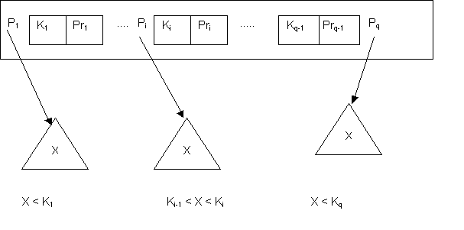
B+-strom
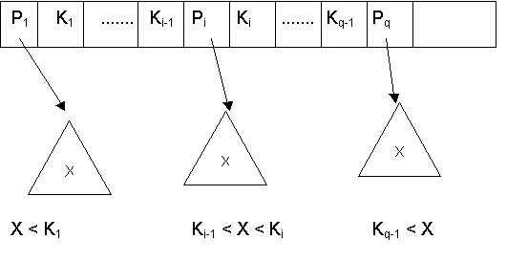
interný uzol
listový uzol

Katalóg dát = systémový katalóg = data dictionary
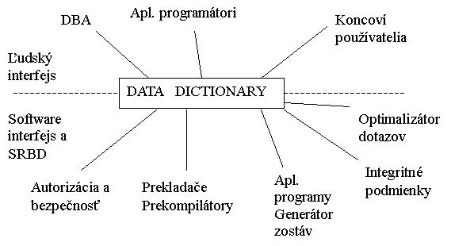
- pasívny – ak je dátový slovník používaný len návrhármi, používateľmi a administrátormi a nie SRBD
- aktívny – využíva ho SRBD
TRANSAKCIE
Jednoduchý model vykonania transakcie založený na read/write databázových operáciách.
Čítaj_položku(X) :
- nájdi adresu bloku, ktorý obsahuje položku X
- skopíruj blok do vyrovnávacej pamäte hlavnej pamäti, ak už daný blok nie je vo vyrovnávacej pamäti
- skopíruj položku X z vyrovnávacej pamäti do programovej premennej

Zapíš_položku(X) :
- nájdi adresu bloku, ktorý obsahuje položku X
- skopíruj blok do vyrovnávacej pamäte hlavnej pamäti, ak už daný blok nie je vo vyrovnávacej pamäti
- skopíruj položku X z programovej premennej X na správne miesto vo vyrovnávacej pamäti
- umiestni zmenený blok z vyrovnávacej pamäti späť na disk, buď okamžite alebo za nejaký krátky časový okamih
PROBLÉMY PARALELNÉHO RIADENIA VO VIACPOUŽÍVATEĽSKÝCH SYSTÉMOCH
Predpokladajme nasledovné transakcie
T1 T2
čítaj_položku(X) čítaj_položku(X)
X:=X-N X:=X+M
zapíš_položku(X) zapíš_položku(X)
čítaj_položku(Y)
Y:=Y+N
zapíš_položku(Y)
PROBLÉM ZABUDNUTEJ (PREPÍSANEJ) ZMENY
T1 T2
čítaj_položku(X)
X:=X-N
čítaj_položku(X) číta sa pôvodná položka,ešte nezmenšená o N
X:=X+M
zapíš_položku(X)
čítaj_položku(Y)
zapíš_položku(X) položka X má nekorektnú hodnotu, pretože zmena od T1 je zabudnutá resp. prepísaná
Y:=Y+N
zapíš_položku(Y) konečná hodnota X je nekorektná
PROBLÉM DOČASNEJ ZMENY (ČÍTANIE NA NEČISTO)
T1 T2
čítaj_položku(X)
X:=X-N
zapíš_položku(X)
čítaj_položku(X)
X:=X+M
zapíš_položku(X)
čítaj_položku(Y)
havária transakcie T1
PROBLÉM NEKOREKTNÉHO SČÍTANIA
T1 T2
sum:=0
čítaj_položku(A)
sum:=sum+A

čítaj_položku(X)
X:=X-N
zapíš_položku(X) čítaj_položku(X) T2 číta X po odčítaní N, ale Y sum:=sum+X pred pripočítaním N, takže čítaj_položku(Y) súčet nie je správny
sum:=sum+Y
čítaj_položku(Y)
Y:=Y+N
zapíš_položku(Y)
STAVOVÝ DIAGRAM TRANSAKCIE
ČIASTOČNE POTVRDENÁ
AKTÍVNA
POTVRDENÁ
NEÚSPEŠNÁ
UKONČENÁ
ZAČIATOK TRANSAKCIE
ČÍTANIE,PÍSANIE
KONIEC TRANSAKCIE
COMMIT
ABORT
ABORT
SYSTÉM LOG-OV
Log súbor
Typy záznamov:
- [start_transaction,T]
- [write_item,T,X,stará_hodnota,nová_hodnota]
- [read_item,T,X]
- [commit,T]
- [abort,T]

- Operácie - UNDO, REDO
- Commit point v transakcii.
- Checkpoint v systémovom log-u
POŽADOVANÉ VLASTNOSTI TRANSAKCIÍ
Vlastnosti ACID:
- Atomicity (jedinečnosť, atomičnosť)
- Consistency preservation (zachovanie konzistentnosti)
- Isolation (izolácia) – úrovne izolácie
  - 0 – set transaction isolation level uncommited
  - 1 – set transaction isolation level commited
  - 2 - set transaction isolation level repeatable read
  - 3 - set transaction isolation level serializable
- Durability (permanency, stálosť)
SERIALIZOVATEĽNOSŤ ROZVRHOV
Rozvrh (história, schedule) S n-transakcií T1, T2, …, Ta je poradie operácií transakcií, ak je splnená podmienka, že pre každú transakciu Ti, ktorá je časťou S, operácie z Ti v S sa musia objaviť v tom istom poradí, v ktorom sa vyskytujú v Ti. Poznamenajme, že operácie z inej transakcie Tj sa môžu striedať (interleave) s operáciami Ti v S.

Operácie - čítaj_položku, zapíš-položku, commit, abort.

Dve operácie v rozvrhu sú v konflikte
  - ak patria dvom rôznym transakciám,
  - ak pristupujú na tú istú položku,
  - a ak jedna z dvoch operácií je operácia zapíš_položku.
SERIALIZOVATEĽNOSŤ ROZVRHOV
Rozvrh S pre n transakcií T1, T2, …, Tn je kompletným rozvrhom, ak sú splnené nasledovné podmienky:
- Operácie v rozvrhu S sú presne tie operácie v transakciách T1, T2, …, Tn , obsahujúce operáciu commit alebo abort ako poslednú operáciu pre každú transakciu v rozvrhu.
- Pre ľubovoľný pár operácií z tej istej transakcie Ti, ich poradie v S je také isté ako ich poradie v Ti.
- Pre ľubovoľné dve konfliktné operácie, jedna z nich sa musí vyskytnúť pred druhou v rozvrhu.
SERIALIZOVATEĽNOSŤ ROZVRHOV
- Vykonať všetky operácie transakcie T1 a potom transakcie T2

T1 T2

čítaj_položku(X)
X:=X-N
zapíš_položku(X)
čítaj_položku(Y)
Y:=Y+N
zapíš_položku(Y)
čítaj_položku(X)
X:=X+M
zapíš_položku(X)
SERIALIZOVATEĽNOSŤ ROZVRHOV
- Vykonať všetky operácie transakcie T2 a potom transakcie T1

T1 T2
čítaj_položku(X)
X:=X+M
zapíš_položku(X)
čítaj_položku(X)
X:=X-N
zapíš_položku(X)
čítaj_položku(Y)
Y:=Y+N
zapíš_položku(Y)

SERIALIZOVATEĽNOSŤ ROZVRHOV
Nesprávny rozvrh
T1T2

Čítaj_položku(X)
X:=X-N
Čítaj_položku(X)
X:=X+M
Zapíš_položku(X)
Čítaj_položku(Y)
Zapíš_položku(X)
Y:=Y+N
Zapíš_položku(Y)
Správny rozvrh
T1T2

Čítaj_položku(X)
X:=X+N
Zapíš_položku(X)
Čítaj_položku(X)
X:=X+M
Zapíš_položku(X)
Čítaj_položku(Y)
Y:=Y+N
Zapíš_položku(Y)
TECHNIKY RIADENIA KONKURENTNOSTI RESP. PARALELNOSTI
- zaistenie neinterferencie alebo izolácie konkurentného vykonávania transakcií
- serializovateľnosť rozvrhov použitím protokolov alebo množiny pravidiel serializovateľnosti
- granularita položiek
BINÁRNE ZÁMKY
- má dva stavy resp. dve hodnoty : zamknutý (locked) resp1., nezamknutý (unlocked) resp. 0
- LOCK(X) - hodnota zámku spojená s položkou X
- lock_item(X)
- unlock_item(X)
SRBD a pravidlá pre transakcie
- Transakcia T vyvolá operáciu lock_item(X) pred operáciou read_item(X) alebo write_item(X), ktoré sú v transakcii T.
- Transakcia T spôsobí operáciu unlock_item(X) po všetkých operáciách read_item(X) a write_item(X), keď sú kompletné v transakcii T.
- Transakcia T nespôsobí operáciu lock_item(X), ak je už položka X zamknutá.
- Transakcia T nespôsobí operáciu unlock_item(X), ak položka X nie je zamknutá.
ZDIEĽANÉ A EXKLUZÍVNE ZÁMKY
tri operácie: read_lock(X), write_lock(X) a unlock(X).
Zámok LOCK(X), má tri možné stavy:
- read_locked resp. share_locked
- write_locked resp. exclusive_mode
- unlocked
Pravidlá:
- Transakcia T spôsobí operáciu read_lock(X) alebo write_lock(X), pred operáciou read_item(X) v transakcii T.
- Transakcia T spôsobí operáciu write_lock(X) pred operáciou write_item(X) v transakcii T.
- Transakcia T spôsobí operáciu unlock(X) po všetkých operáciách read_item(X) a write_item(X) v transakcii T.
- Transakcia T nespôsobí operáciu read_lock(X), ak už zdieľaný (read) zámok alebo exkluzívny (write) zámok je použitý pre položku X.
- Transakcia T nespôsobí operáciu write_lock(X), ak už zdieľaný (read) zámok alebo exkluzívny (write) zámok je použitý pre položku X.
- Transakcia T nespôsobí operáciu unlock(X), ak nie je už zdieľaný (read) zámok alebo exkluzívny (write) zámok použitý pre položku X.
Riadenie konkurentnosti použitím časových známok
Timestamp (časová známka) je jednoznačný identifikátor transakcie.

Časové známky sú generované rôznymi spôsobmi:
- použitie počítadla
- použitie systémových hodín

Algoritmus poradia časových známok
- zotriedenie transakcií na základe časových známok
- rozvrh transakcií je serializovateľný
- poradie transakcií v rozvrhu je v podstate poradie ich časových známok ( TO – timestamp ordering)
Základný TO algoritmus pracuje s dvoma hodnotami časovej známky pre databázovú položku X:
- read_TS(X)
- write_TS(X)
TECHNIKY MULTIVERZIÍ PRE RIADENIE KONKURENTNOSTI
- uchovávanie starých hodnôt dátovej položky, keď položka bola zmenená
- čítanie - prístupná vhodná verzia vybranej položky
- zápis položky - zapisuje sa nová hodnota položky a stará hodnota je zachovaná
- veľa priestoru na udržiavanie databázových položiek

OPTIMISTICKÉ TECHNIKY (techniky validácie riadenia konkurentnosti)
- žiadna kontrola, pokiaľ sa transakcia vykonáva
- všetky zmeny (update-y) sa obracajú na lokálne kópie dátových položiek, ktoré sú udržiavané pre transakciu - read fáza
- fáza validácie kontroluje, či nejaká operácia update transakcie porušila serializovateľnosť -validation fáza
- ak serializovateľnosť nie je porušená, transakcia je potvrdená a databáza je zmenená z lokálnych kópií, inak je transakcia zrušená a spustená neskôr - write fáza
Granularita dátových položiek (podľa veľkosti dátovej položky)
- databázový záznam
- hodnota poľa v databázovom zázname
- blok na disku
- celý súbor
- celá databáza
TECHNIKY OBNOVY (RECOVERY)
- techniky na obnovu BD po páde transakcie
- obnovou po páde transakcie rozumieme, že databáza je prevedená do nejakého stavu z minulosti, ktorý je korektný, to znamená, že môže byť BD rekonštruovaná z minulého stavu

Systémové pojmy obnovy
- SRBD cache ( DBMS cache) – vyrovnávacia pamäť, ktorá je riadená SRBD a slúži pre odkladanie databázových položiek
- Directory resp. slovník, katalóg – udržiava informácie, ktoré databázové položky sú vo vyrovnávacej pamäti
- Flush (uvoľnenie) – vytvorenie miesta vo vyrovnávacej pamäti pre novú položku. Stratégie na uvoľnenie – LRU (last recently used), FIFO
- Dirty bit – je spojený s každou položkou vo VP. Indikuje, či položka bola alebo nebola modifikovaná
STRATÉGIA OBNOVY
- V prípade poškodenia BD napr. haváriou disku, metódy obnovy použijú na obnovu BD zálohu z archívu (páska) a rekonštrukcia aktuálneho stavu sa realizuje znovu opakovaním potvrdených operácií z transakcie z log súboru pred haváriou.
- Ak BD nie je fyzicky poškodená, ale je v nekonzistentnom stave (typy havárií 1-4), stratégia je odstrániť zmeny, ktoré zapríčinili nekonzistentnosť použitím operácií undo a niekedy aj redo. Použije sa log-súbor.

TECHNIKY OBNOVY PRE NEKATASTROFICKÉ HAVÁRIE
- techniky deferred update (odložená zmena)
- techniky immediate update (bezprostredná zmena)

STRATÉGIE PRE UVOĽNENIE MODIFIKOVANÝCH DÁT SPÄŤ NA DISK
- in-place updating
- shadowing
BEZPEČNOSŤ A INFORMAČNÉ SYSTÉMY
Základné vlastnosti bezpečnosti
- dôvernosť (confidentiality) - dôvernosť dát pred neautorizovanými subjektami
- integrita (integrity) - nemožnosť modifikácie a mazania bez dostatočnej autorizácie
- prístupnosť (availability) - autorizovaný prístup k dátam
- účtovateľnosť (audit) - zaznamenávanie bezpečnostne relevantných udalostí

Požiadavky na metódy a nástroje bezpečnosti
- identifikácia a autentifikácia - určenie a potvrdenie identity používateľov
- riadenie prístupu - oddelenie používateľov od dát a výpočtových zdrojov
- kryptovanie - kódovanie a dekódovanie dát zodpovedajúcimi používateľmi
STRATÉGIE RIADENIA PRÍSTUPU
- diskrétny prístup (DAC) - prístup k dátam riadi vlastník databázy
  - subjekt, objekt, operácia
  - matica prístupu
  - prideľovanie povolení
- nariadený prístup (MAC) - klasifikácia subjektov a objektov v systéme
  - subjekt, objekt
  - klasifikácia – class(S), povolenie - class(O)
    - čítanie povolené, ak class(S) >= class(O) (read down)
    - písanie povolené, ak class(S)<= class(O) (write up)
- viacúrovňový prístup - definícia bezpečnostných úrovní
  - viacúrovňová relačná schéma - R(A1, C1, . . ., An, Cn, TC)
  - polyinstantnosť - viacnásobný výskyt tej istej informácie
  - polyinstantnosť – relácií, záznamov, elementov
  - polyinstantnosť – neviditeľná, viditeľná
BEZPEČNOSTNÉ MODELY
- definovanie bezpečnostných stavových veličín
- definovanie bezpečného stavu
- definovanie procedúr, ktoré bezpečne realizujú zmeny stavov
- dokazovanie zachovania bezpečného stavu procedúrami
- definovanie počiatočných hodnôt stav. Veličín

- Bell-LaPadula model
- Bibov model
- monitor model
- lattice model
- autorizačný model
BEZPEČNOSŤ IS A SQL
- SQL = DDL + DML + DCL
- operácie GRANT a REVOKE
  - GRANT privileges ON object TO users [ WITH GRANT OPTION ]
  - REVOKE [ GRANT OPTION FOR ] privileges ON object FROM users { RESTRICT | CASCADE }
- pohľady VIEWS
- identifikátory autorizácie
- privilégiá a prístupové pravidlá
  - tabuľkové
  - databázové
- transakcie
MEDZINÁRODNÉ KRITÉRIÁ
- TCSEC - Trusted Computer System Evaluation Criteria
  - Orange book - Oranžová kniha, 1983-1985,DoD U.S.A
  - Rainbow Series

- ITSEC - InformationTechnologySecurity Evaluation Criteria
  - EU, 1991-93, ...
  - ITSEM, 1993 Information Technology Security Evaluation Methodology

- Common Criteria
  - ISO/IEC 15408, od júna 1999
Trusted Computer System Evaluation Criteria (TCSEC)
- ako má produkt vypracovanú bezpečnostnú politiku a identifikáciu požiadaviek na ochranu - stratégia
- či je zabezpečená klasifikácia informácií za účelom riadenia prístupu k citlivým informáciám - zabezpečenie
- ako sa identifikujú jednotliví používatelia a ako sa táto identita autentizuje
- či sa vykonal spoľahlivý audit – zodpovednosť
- spôsob uplatnenia princípov riadenia prístupu k dátam
- úroveň zaručiteľnosti za dôveryhodnú implementáciu bezpečnostnej politiky
- úroveň zaručiteľnosti za priebežnú prevádzkovú ochranu
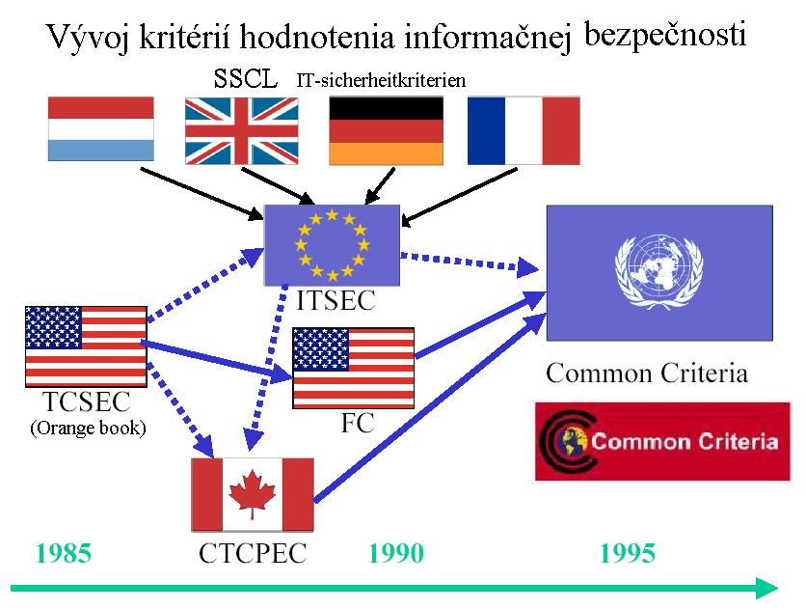
Jéééééj vlajočky.... kua
Trusted Computer System Evaluation Criteria (TCSEC)
- D – žiadna ochrana
- C – diskrétne riadenie prístupu
  - C1 – nepovinná vzájomná ochrana používateľov
  - C2 – voliteľné riadenie prístupu
- B – povinné riadenie prístupu
  - B1 - povinné riadenie prístupu
  - B2 – štruktúrovaná ochrana
  - B3 – bezpečnostné domény
- A – verifikovaný návrh
  - funkčná zhoda s B3 + formálne preveriteľné vlastnosti
Information Technology Security Evaluation Criteria (ITSEC)
- Vývojový proces
  - forma špecifikácie požiadaviek, návrh architektúry, detailný návrh implementácie
- Vývojové prostredie
  - priebeh riadenia projektu, použité programovacie jazyky, použité kompilátory, aplikovaná bezpečnosť pri vývoji
- Prevádzková dokumentácia
  - dokumentácia pre správcu (administrátora), dokumentácia pre používateľa
- Prevádzkové prostredie
  - dodávka, distribúcia, konfigurácia, spustenie, prevádzka
Information Technology Security Evaluation Criteria (ITSEC)
- úrovne bezpečnosti E0 - E6 odvodené z hodnotenia
- zaradenie do triedy zaručiteľnosti bezpečnosti sa deje v závislosti na
  - spôsobe špecifikácie vlastností (formálne,semiformálne, neformálne)
  - spôsobe preukazovania bezpečnostných vlastností (testovanie len funkcií, testovanie funkcií aj mechanizmov)
  - dosiahnutie predpísaných vlastností pre danú triedu zaručiteľnosti bezpečnosti

Common Criteria - ISO/IEC 15408
(CC)
- Ciele
  - jednotné medzinárodné kritéria bezpečnosti produktov a systémov IT
  - možnosť medzinárodného vzájomného uznávania hodnotenia bezpečnosti produktov IT
  - medzinárodná spolupráca
  - možnosť lepšej celosvetovej dostupnosti bezpečných produktov IT
- Štruktúra
  - časť 1–popis celkovej štruktúry, jazyk pre vyjadrovanie požiadaviek na bezpečnosť produktov / systémov IT
  - časť 2, 3–katalóg štandardizovaných komponentov a zostáv IT bezpečnostných požiadaviek na bezpečnostnú funkčnosť a na zaručiteľnosť
KĽÚČOVÉ POJMY CC
- Profil ochrany (ProtectionProfile PP)
- Bezpečnostný cieľ (Security Target ST)
- Hodnotený predmet (Target of Evaluation TOE)
- Bezpečnostná politika (TOE Security Policy)
- Bezpečnostné funkcie hodnoteného predmetu
- Trieda, rodina, komponenta (Class, Family, Component)

- Triedy požiadaviek na zaručiteľnosť bezpečnosti (FAU, FCO, FCS, FDP, FIA, FMT, FPR, FPT, FRU, FTA, FTP)
- Triedy požiadaviek na zaručiteľnosť bezpečnosti (ACM, ADO, ADV, AGD, ALC, ATE, AVA, APE, ASE, AMA)
EALs - Evaluation Assurance Levels
úrovne zaručiteľnosti bezpečnosti TOE odvodené z hodnotenia

- EAL1, funkčne testovaný TOE
- EAL2, štrukturálne testovaný TOE
- EAL3, metodicky testovaný a kontrolovaný TOE
- EAL4, metodicky navrhnutý, testovaný a preskúmaný TOE
- EAL5, semiformálne navrhnutý a testovaný TOE
- EAL6, semiformálne navrhnutý so semiformálne overeným návrhom a testovaný TOE
- EAL7, formálne navrhnutý s formálne overeným návrhom a testovaný TOE
POROVNANIE TRIED ŠTANDARDOV
CC | TCSEC | ITSEC
- |  | E0
EAL1 | D (min. ochrana) | -
EAL2 | C1 (voliteľný prístup) | E1
EAL3 | C2 (riadený prístup) | E2
EAL4 | B1(ochrana návestím) | E3
EAL5 | B2 (štrukt. ochrana) | E4
EAL6 | B3 (bezp. domény) | E5
EAL7 | A1 (verif. návrh) | E6
SITUÁCIA NA SLOVENSKU
- Zákon č. 215/2004 Z.z. o ochrane utajovaných skutočností
- Zákon č. 428/2002 Z.z. o ochrane osobných údajov
- Zákon č. 215/2002 Z.z. o elektronickom podpise
- Zákon č. 610/1993 Z.z. o elektronických komunikáciách

- Okrem týchto zákonov existuje množstvo ďalších, ktoré sa odvolávajú na informatickú bezpečnosť nepriamo. Sú to napr. zákon o účtovníctve, zákon o daniach, autorský zákon, trestný zákon atď.
NÁRODNÝ BEZPEČNOSTNÝ ÚRAD
- Postavenie NBÚ
- Úseky pôsobenia NBÚ
- ochrana utajovaných skutočností
- ochrana zahraničných informácií
- šifrová ochrana informácií
- Vyhlášky NBÚ
- č. 90 a 91/2002 Z.z. o bezpečnosti technických prostriedkov a o šifrovej ochrane informácií
- č. 537/2002 Z.z. o elektronickom podpise
- č. 538 – 542/2002 Z.z. o kvalifikovanom certifikáte, certifikačných službách a elektronickom podpise v obchodnom a administratívnom styku
(hehehe login: nbusr heslo:nbusr123)
TA ŤOŤ je vše přátelé... ak to všetko strávite tak prajem veľa úspechov na skúške. M

